AVISO DE RETOMADA DE LICITAÇÃO

PREGÃO PRESENCIAL (REGISTRO DE PREÇOS) Nº 020/2021
Processo nº 10839/2021

SECRETARIA MUNICIPAL DE OBRAS E SERVIÇOS PÚBLICOS - SEMOSP

A Comissão de Pregão da Prefeitura Municipal de Cabo Frio, comunica aos interessados que fica remarcado para o dia “25/02/2022, às 10:00 horas”, no Auditório da Prefeitura Municipal de Cabo Frio, situada à Praça Tiradentes, s/nº, Centro – Cabo Frio/RJ, licitação na modalidade de Pregão Presencial sob o Regime de Registro de Preços, pelo tipo menor preço Global, para CONTRATAÇÃO DE EMPRESA ESPECIALIZADA EM SERVIÇOS DE COLETA, TRANSPORTE E DESTINAÇÃO FINAL DE RESÍDUOS E OSSOS, POR INCINERAÇÃO, PROVENIENTES DE EXUMAÇÃO.

Valor do Edital: 02 (duas) resmas de papel a4

Maiores informações sobre o Edital, poderão ser obtidas e dirimidas das 09:00 às 14:00, diariamente, exceto sábados, domingos e feriados, no endereço acima, através do telefone nº (0xx22) 3199-9017 ou 3199-9019, ramal 255 ou pelo site da Prefeitura: cogecol@cabofrio.rj.gov.br.

https://transparencia.cabofrio.rj.gov.br/licitacaolista.php?id=452

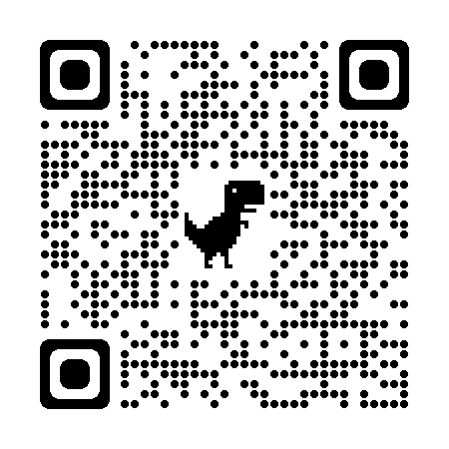

Cabo Frio/RJ, 14 de fevereiro de 2022.

Francisco Teixeira
Pregoeiro da Prefeitura de Cabo Frio

